EC 2 : Étude d’un document

Vous présenterez le document puis vous préciserez les principales caractéristiques de la croissance française qu’il met en évidence.
(Antilles septembre 2013)
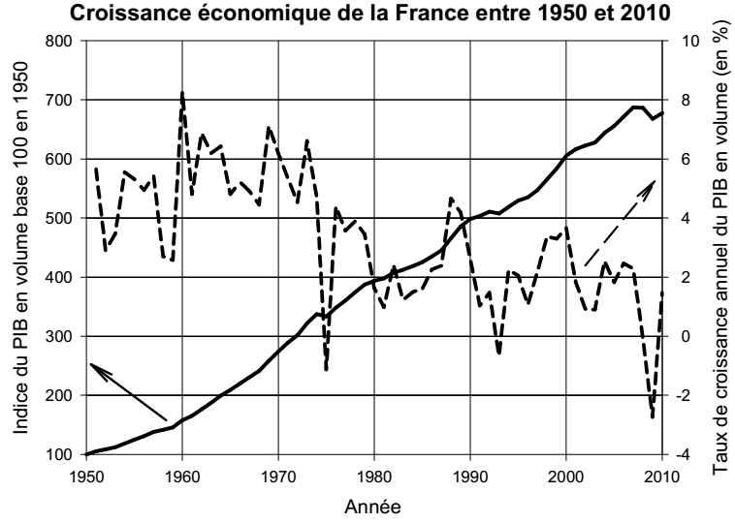
Source : d’après INSEE, 2012.
Élève A
Le document suivant est un graphique à double ordonnée de l’INSEE datant de 2012et montrant la croissance économique en France de 1950 à 2010., c’est-à-dire depuis le début des Trente Glorieuses (1950 à 1973 environ) jusqu’à la période de la crise des « subprimes » en 2008. Ce graphique mesure l’indice du PIB en volume base 100 depuis 1950 sur l’ordonnée de gauche er le rtaux de croissance annuel du PIB en volume et en pourcentage de 1950 à 2010.
En effet, on distingue trois baisses majeures du taux de croissance du PIB. Une première fois, lors du choc pétrolier en 1973 ou les principaux pays exportateurs de pétrole avaient considérablement augmenté le prix du baril de pétrole (L’Arabie Saoudite par exemple), Une deuxième fois dans les années 90 où la croissance est à environ 0,3 % puis une troisième fois en 2008 lors de la crise des subprimes due à la faillite des banques américaines
Par ailleurs, ce graphique de l’INSEE nous montre un taux de croissance en 1973 d’environ -1%, ce qui correspond bien à la crise de 73, cependant l’indice du PIB en volume stagne et n’est plus dans sa dynamique de progression. On observe qu’entre 1950 et 1970, le taux de croissance économique de la France ne passe pas en dessous de 2 % et à un pic en 1960 à plus de 8 % de croissance il est donc en moyenne pendant les 30 glorieuses À 6 % environ de croissance. Même si plusieurs crises économiques dues à un taux de croissance négatif se sont produites en France entre 1970 et 2010, l’indice du PIB continue d’augmenter et reste dans une dynamique de progression jusqu’a la crise de 2008 des subprimes. Ce graphique met en évidence deux périodes majeures dont, d’une part une de prospérité où le taux de croissance ne passe pas sous la barre des 2 % et où il dépasse la barre des 8 %. C’est les 30 glorieuses. Et d’autre part une faite de plusieurs crises où le taux de croissance ne dépasse pas 6 % et baisse jusqu’à -2,2 % environ en 2008 et est en moyenne à 2 % environ c’est deux périodes sont séparés par la crise de 1973 c’est-à-dire le choc pétrolier.

Elève B
Voici un document qui présente la croissance économique de la France entre 1950 et 2010. Ce graphique met en évidence deux autres courbes présentes dans le même graphique. Tout d’abord, il y a une courbe qui montre le taux de croissance annuel du PIB représenté en volume et en pourcentage. Et d’autre part, une deuxième courbe qui représente le PIB en volume avec une base 100 qui débute en 1950. Visuellement on peut constater que les deux courbes sont opposées très directement puisque que l’une des deux courbes et une augmentation tendit que l’autre est une chute progressive.
En effet, l’indice du PIB qui était de base 100 en 1950 a connu une forte augmentation et est arrivé à une base de 690 en 2010.En revanche le taux de croissance annuel du PIB est représenté de manière très indirecte. Dans le sens où il y a des montées et des descendantes. Premièrement une hausse en 1960 avec 8% puis rencontre une grande chute avec 1% en1975 puis une petite hausse en 1988 avec 4,2%. Ce qui entraine de des chutes par le suite comme en 1993 avec -0,8% et enfin la dernière baisse avant 2010 qui a était avec -2,5% de taux de croissance annuel du PIB. Ce qui est une grande perte.
D’après ce graphique, on peut constater que plus les années passent plus l’indice augmente mais le taux de croissance annuel chute progressivement. Donc l’indice du PIB n’est pas proportionné au taux de croissance de la France. Cela a implique un désaccord avec la croissance économique. Car à travers ce graphique peut constater que si le taux de croissance diminue, il y aura une baisse dans toute l’économie. Il y aura :
– Une baisse de la demande qui entraînera une augmentation du prix.
– l’augmentation du prix qui entraînera une baisse de salaire moi
– une baisse de salaire entraînera une baisse de profit.
–la baisse du profit n’aura aucun effet sur l’investissement. Donc n’aura aucune production pour pouvoir augmenter le taux de croissance du PIB.
Finalement on peut constater que le taux de croissance s’accroisse plus l’indice du PIB augmente ce qui entraîne une baisse dans la croissance économique.

Élève C
Ce document est à graphique À double ordonnée présentant la croissance économique de la France de 1950 à 2010.
Une courbe représente la croissance par rapport au PIB en volume et l’autre le taux de croissance annuel du PIB en volume en pourcentage.
La courbe de numéro un qui représente le PIB en volume nous donne l’impression que la croissance économique de la France entre 1950 et 2010 est strictement croissante alors qu’en réalité, comme le montre la seconde courbe qui, elle, mesure le taux annuel du PIB en volume, on voit que l’économie française durant cette période connaît des hauts et des bas et qu’elle est surtout touché par plusieurs crises, avec les piques de la courbe qui chute. Elle nous montre même que par rapport aux années 50 la croissance était vraiment forte, due au progrès technique (les 30 glorieuses) la croissance économique est en déclin.

Élève D
Le document étudié est un graphique qui représente la croissance économique de la France entre 1950 et 2010, Ce graphique est particulier car il est composé de deux ordonnées, L’une représente l’indice du PIB en volume et l’autre qui représente le taux de croissance annuel du PIB en volume. Ce graphique a pour source L’INSEE et est paru en 2012.
Le taux de croissance a constamment été positif de 1950 à 1973(30 glorieuses) pas le taux de croissance à même eu un pic à plus de 8 % en 1960. Mais ce taux de croissance annuel est un pourcentage, Un pourcentage qui a parfois été négatif, durant les grandes crises de 1973 ou il a été de – 1,5 % ou encore en 2008 où il a été de – 2,3 % mais ce taux de croissance affecte très peu le volume du PIB qui est constamment croissant. Un taux de croissance négatif va ralentir sa progression ne mais ne va jamais diminuer cette valeur en volume du PIB. Car le volume du PB accumule les taux de croissance d’année en année.
La croissance française est donc en constante évolution car le volume de production est de plus en plus important malgré les variations du taux de croissance annuel du PIB.

